神川げんきプラザをもっと楽しもう！

「神川げんきプラザでどんなことが出来るのだろう？」「こんな事をしてみたい！」

そんなみなさんの想いを形にするお手伝いをさせてもらう為に、この『活動アクティビティ集』を作成しました。プログラムを考える際にご活用ください。

神川げんきプラザの自然を楽しんだり、遊んだり。このアクティビティ集に書かれていること以外でも、みなさんのアイディア次第でもっと神川を楽しめるはずです。

　提供アクティビティは基本的にみなさんの自主的な活動でお任せしています。特に施設外に出るアクティビティをおこなう場合、安全上必ず下見を行うようにしてください。

≪表の見方≫

**アクティビティ名**

ねらいや概要、学習効果など・・・・・・・・・・・・・・・・・

・・・・・・・・・・・・・・・・・・・・・・・・・・・・・・

写真

時　期：実施可能な時期

時　間：実施時間の目安

対　象：適正年齢（学年）

人　数：実施可能な人数

費　用：実施に必要な費用

準備物：持参していただくもの

≪もくじ≫

◎おすすめプログラム　　　・・・P3

◎ウォークラリーなど　　　・・・P4～5

◎野外炊事　　　　　　　　・・・P6

◎夜の活動　　　　　　　　・・・P7

◎クラフト活動　　　　　　・・・P8～10

◎スポーツ活動　　　　　　・・・P11～12

◎活動一覧表　　　　　　　・・・P13

アクティビティ（活動）とプログラム

～神川げんきプラザでの体験活動が、充実した活動になるために～

プログラムは、様々なアクティビティ（活動）を組み合わせたものです。ねらい・目的にあわせて、アクティビティを組み合わせ、プログラムを作成します。

【（例）2泊3日】



プログラム

アクティビティ

アクティビティ

アクティビティ

アクティビティ

体験活動とは？

平成１９年中央教育審議会答申において

*「体験を通じて何らかの学習が行われる事を目的として、体験する者に対して意図的・計画的に提供さ*

*れる体験。」*とされています。

プログラム作成の手順

　　　①　ねらい・目的を明確にしましょう。宿泊体験・キャンプを通じて、一番伝え

　　　　　たい事を確認しましょう。

Step１

　　　②　プログラムを考えましょう。ねらいがより達成しやすいようプログラムの流

　　　　　れを考えます。本紙を参考にしながら、アクティビティの選択や順序・スケ

ジュールを考えましょう。また、ゆとりのある時間設定をしましょう。

　　　　③　プログラムを指導者で試してみましょう。実際に行う事で、指導のポイント

　　　　　　や時間、用具や環境の問題点が浮き彫りになります。

　　　　①　プログラムを決定し準備に入ります。各種手続きを進め、持ち物や必要物の

準備を進めましょう。

Step２

　　　　②　活動当日は、体調の変化や天候変動に注意しながら、プログラムを進めま

しょう。参加者の行動や様子を良く見守り、指導者同士で情報の共有を行い

ましょう。また、アンケートがあると評価基準となり活用ができます。

　　　　①　終了後、指導者でふりかえりをしましょう。ねらいの達成度や一番伝えたい

Step３

事が、参加者へどの様に伝わったのか、当日の参加者の様子などから意見交

換をしましょう。ふりかえりでの考察が、今後のより充実した体験へつなが

ります。

おすすめプログラム

アドベンチャー教育プログラム

仲間と協力し課題を解決するプログラムです。様々なチャレンジ活動の中で、体を動かしながら「人を信頼する心」「達成感」「自他共により良くあろうとする心」など、心の動きに重点を置いた体験を提供し、今後の学びに活かせるプログラムです。

時　期：通年

時　間：3時間以上～　※活動時間が長いほど効果があります。

対　象：小学5年生以上

人　数：10人～（１グループ1０人～15人）

費　用：要相談（県内学校は現在のところ無料）

準備物：筆記用具、タオル、水筒、救急用品、帽子、長ズボン

指　導：可

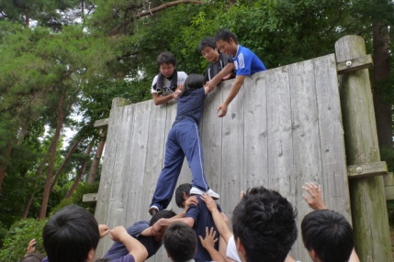

アドベンチャーポイントツアー

設置されたポイントを回り、楽しみながら様々な課題に挑戦します。「協力すること」「達成感」を得て、今後の学びに活かせるプログラムです。※引率される指導者の方にも、指導をしていただきます。

時　期：通年

時　間：2時間程度

※グループ数によって変わります。希望に応じて対応可能。

対　象：小学3年生以上

人　数：10人～（１グループ10人～15人）

費　用：要相談（県内学校は現在のところ無料）

準備物：筆記用具、時計（グループに１つ程度）

タオル、水筒、帽子、救急用品

指　導：可

体を動かす

プログラム

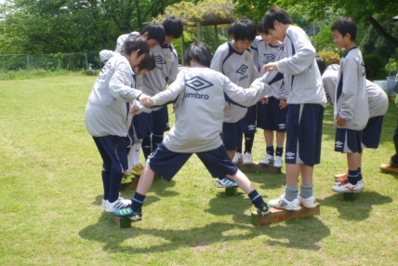

ウォークラリー  
オリエンテーリング

※ウォークラリーコース＜池田・金鑚・青柳＞は施設外のコースです。

　迷いやすい箇所もあります。実施の際は、必ず下見をしてください

※資料は必要数印刷し、ご持参ください。

**ウォークラリー（池田コース　約4.2km）**

道路の交差点や分岐点での進行方向を示すコマ地図を頼りに、仲間と力を合わせながら方向を定め、課題を解決しながら設定したコースを一周する活動です。

時　期：通年

時　間：約２時間

対　象：小学5年生以上

人　数：5人～

費　用：無料

準備物：筆記用具、タオル、帽子、水筒

時計（グループに１つ程度）

※季節によって防寒着

指　導：無

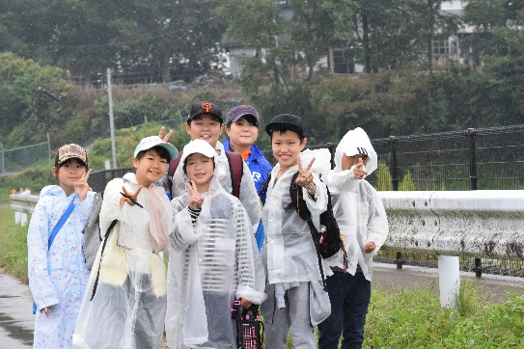

**ウォークラリー（金鑚コース　　約2.5km）**

道路の交差点や分岐点での進行方向を示すコマ地図を頼りに、仲間と力を合わせながら方向を定め、課題を解決しながら設定したコースを一周する活動です。

時　期：通年

時　間：約2時間

対　象：小学5年生以上

人　数：5人～

費　用：無料

準備物：筆記用具、タオル、帽子、水筒

時計（グループに１つ程度）

※季節によって防寒着

指　導：無

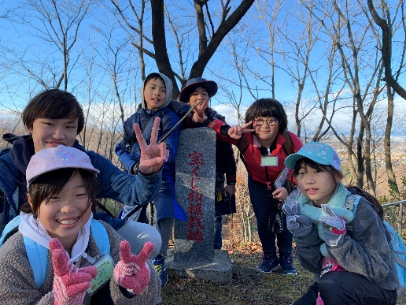

**グリーンオリエンテーリング**

敷地内にある番号札のかかった樹木を探し、図鑑などでその名前を調べ、樹木の特徴や植物の多様性を学習します。樹木名の発見を通して、樹木と人間の関わり、自然の大切さを学ぶ活動です。

時　期：4月～10月　※葉が茂っている時期

時　間：約２時間

対　象：小学４年生以上

人　数：5人～

費　用：無料

準備物：筆記用具、タオル、帽子、水筒、

時計（グループに１つ程度）

※季節によって防寒着

指　導：無

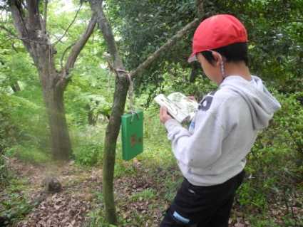

**オリエンテーリング**

埼玉県オリエンテーリング協会公認の地図を販売しています。オリエンテーリングとは、野山の中で、地図上に表示された目印の地点をたどっていき、ゴールまでのタイムを競う競技スポーツです。

※コンパスを使用します。

時　期：通年

時　間：2時間　※コースによって変動します。

対　象：中学生以上

人　数：１人～

費　用：地図１枚２００円

準備物：筆記用具、タオル、帽子、水筒、

※季節によって防寒着

指　導：無

**※Aコースは、一部案内が撤去されています。**

**Bコースは、道が無くなっている箇所があります。**

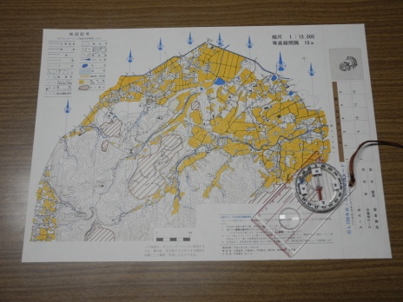

野外炊事

※実施の際は、別途 薪代320円/束が必要になります。

カレーライス

キャンプの定番であるカレー。仲間と一緒につくるカレーは、思い出の味になるはずです。

時　期：通年

時　間：４時間

対　象：小学生以上

人　数：5人～100人

費　用：650円/1人

準備物：軍手、ふきん、ライター、新聞紙、クレンザー、

　　　　金タワシ、手洗い石鹸、スポンジ、洗剤

指　導：無

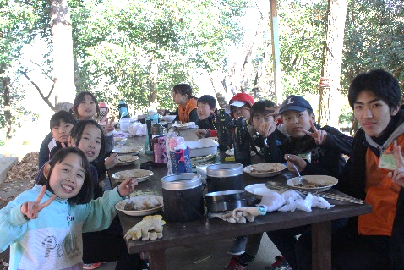

ドラム缶ピザづくり

粉から生地を手作りし、ドラム缶オーブンを使って一気に焼きあげます。できたてのピザはおいしいこと間違いなし。みんなで生地をこねるのも良い思い出になるでしょう。

時　期：通年

時　間：３．5時間～

対　象：小学生以上

人　数：6人～60人

費　用：要相談

準備物：軍手、ふきん、ライター、新聞紙、クレンザー、

　　　　金タワシ、手洗い洗剤、スポンジ、洗剤

指　導：可

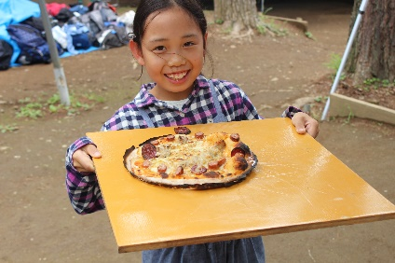

夜の活動

キャンプファイヤー

仲間との語らいや出し物など、みんなで一緒に盛り上がるキャンプファイヤーは、きっと良い思い出になるでしょう。火の明るさや夜の暗さを感じ、一体感を得ることができます。

時　期：通年（悪天候時不可）

時　間：２時間

対　象：小学生以上

人　数：5人～100人

費　用：３,７００円（１セット）木材と灯油のセット

準備物：皮手袋、ライター、トーチ棒（必要であれば）

指　導：無

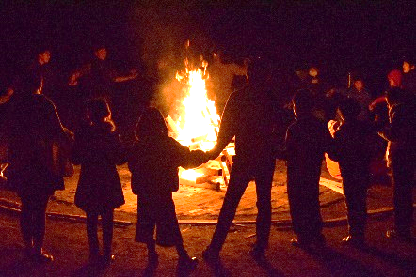

キャンドルファイヤー

天候に左右されることなく実施可能です。キャンプファイヤーの雨天代替えとしても実施可能です。

時　期：通年

時　間：１．５時間

対　象：幼稚園以上

人　数：5人～100人

費　用：無料

準備物：ライター・キャンドル

指　導：無

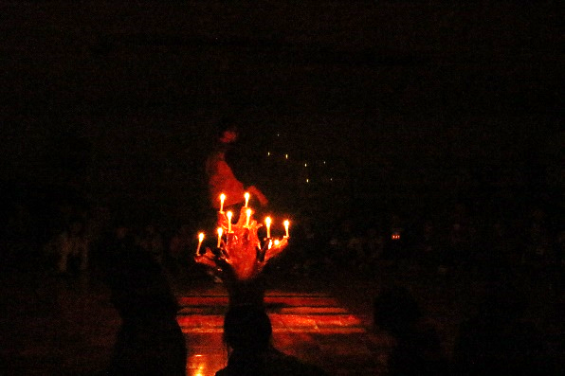

クラフト活動

※ご希望される方は、＜プラグラム指導依頼書＞にて、注文をお願いいたします。

　注文が無い場合は、お受けできない可能性があります。

ブンブンごま

輪切りにした枝を使って、ぶんぶん回るこまを作ります。カラーペンで好きな絵を描いて、回した時の色の違いを見るのも楽しいです。

時　期：通年

時　間：１時間程度

対　象：幼稚園以上

人　数：5人～応相談

費　用：100円／1つ

準備物：なし

指　導：可

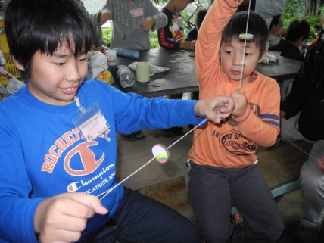

Ｍｙ箸づくり

間伐材とカンナを使った本格的な箸を作ります。実用的なクラフトの一つ。カンナの使い方を学ぶのに最適です。ひのきの間伐材を

使用しているので、環境学習としても効果大。

時　期：通年

時　間：2時間程度　※人数によって変動します。

対　象：小学５年生以上

人　数：5人～50人

費　用：５１０円／1膳

準備物：なし

指　導：可

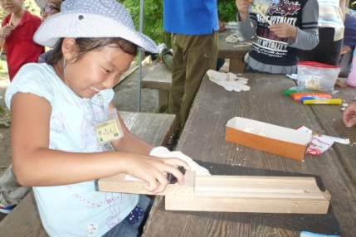

七宝焼きペンダント

銅板に色ガラスの粉をのせ、高温で焼くと光沢の美しい七宝焼きができあがります。つくり方によって出来上がりが異なるので、世界にたった1つの、素敵なお土産になります。

時　期：通年

時　間：2時間程度　※人数によって変動します。

対　象：小学３年生以上

人　数：5人～応相談

費　用：５１０円／1個

準備物：なし

指　導：可

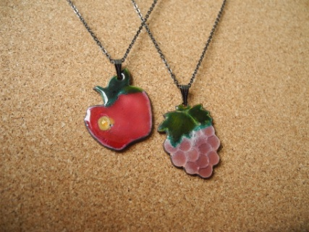

七宝焼きキーホルダー

銅板に色ガラスの粉をのせ、高温で焼くと光沢の美しいキ七宝焼きが出来ます。プレートにはめればオリジナルのキーホルダーに。鞄につけられるので、思い出の作品を身近な場所においておくことができます。

時　期：通年

時　間：2時間程度　※人数によって変動します。

対　象：小学３年生以上

人　数：5人～応相談

費　用：４１０円／1個

準備物：特になし

指　導：可

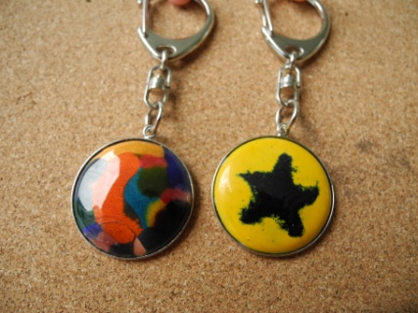

焼き板（白抜き）

でんぷんのりで文字や絵を描き、ガスバーナーで板を焼くとその部分は白く浮かび上がり、焼く前と後での板の変化を見ることができ、オリジナルのお土産にもなります。

時　期：通年

時　間：2時間程度　※人数によって変動します。

対　象：小学3年生以上

人　数：5人～50人

費　用：３１０円／1つ

準備物：軍手、ガスボンベ

指　導：可

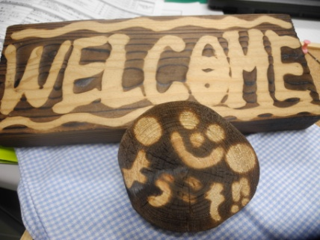

焼き板

たき火で板の表面を焼き、磨くと木目がくっきりと浮かび上がります。その変化を楽しむことで、自然に目を向けるきっかけになるでしょう。

時　期：通年

時　間：2．５時間程度　※人数によって変動します。

対　象：小学3年生以上

人　数：5人～

費　用：２００円／1つ

準備物：軍手

指　導：可

※別途、薪代3２0円／束が必要になります。

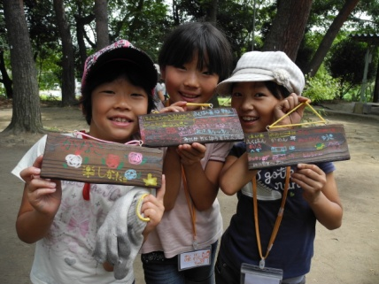

バードコール

鳥の鳴き声そっくりの音が出るおもちゃがつくることができます。対象年齢に合わせた飾り付けができるので、自分だけのお気に入りの作品になるでしょう。

時　期：通年

時　間：１時間程度　※人数・作業内容によって変動します。

対　象：小学生以上

人　数：5人～

費　用：２００円／1つ

準備物：軍手

指　導：可

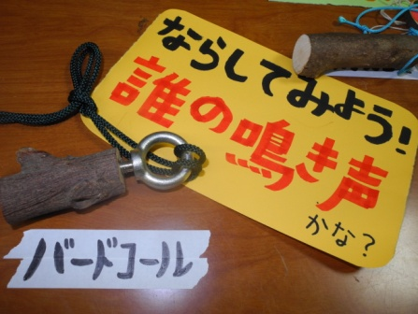

スポーツ活動

※ターゲットバードゴルフ、グラウンドゴルフは、貸し出し用の物品があります。

　詳しくはお問い合わせください。

**ターゲットバードゴルフ**

ゴルフボールにバドミントンの羽をつけたボールをゴルフクラブで打ち、打数の少なさを競うスポーツ。神川げんきプラザには全18ホールがあり、季節を問わず活動できます。

時　期：通年（悪天候時不可）

時　間：2時間　※スケジュールに合わせて調整できます。

対　象：小学5年生以上

人　数：1人～

費　用：無料

準備物：なし

指　導：無

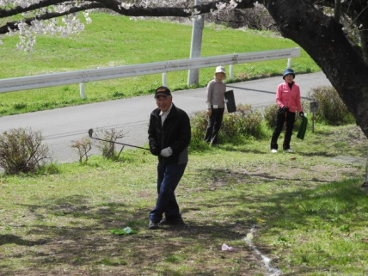

**グラウンドゴルフ**

専用のクラブを使用して、ゴルフのようにポストにホールインするまでの打数を競います。高度な技術を必要とせず、全力を出す場面と、集中力や調整力を発揮する場面がうまく組み合わされています。ルールも簡単なことから、初心者でもすぐに取り組めます。

時　期：通年（悪天候時不可）

時　間：１．５時間

対　象：小学生3年生以上

人　数：1人～

費　用：無料

準備物：なし

指　導：無

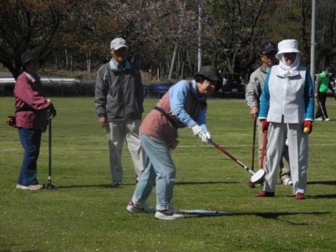

**軽スポーツ**

体育館や運動場で体を動かして、スポーツを楽しみます。

○体育館：ドッチボール、卓球、バスケットボール、バレーボールなど

○運動場：サッカー、野球、ソフトボールなど

時　期：通年

時　間：午前（9：00～12：00）午後（13：00～17：00）夜間（18：00～21：00）

対　象：幼稚園以上

人　数：5人～

費　用：施設利用料（「利用の手引き」に記載）

**※施設ごとに予約が必要です。**

準備物：帽子、飲み物、雨具など

　　　　※季節によって防寒具

指　導：無



